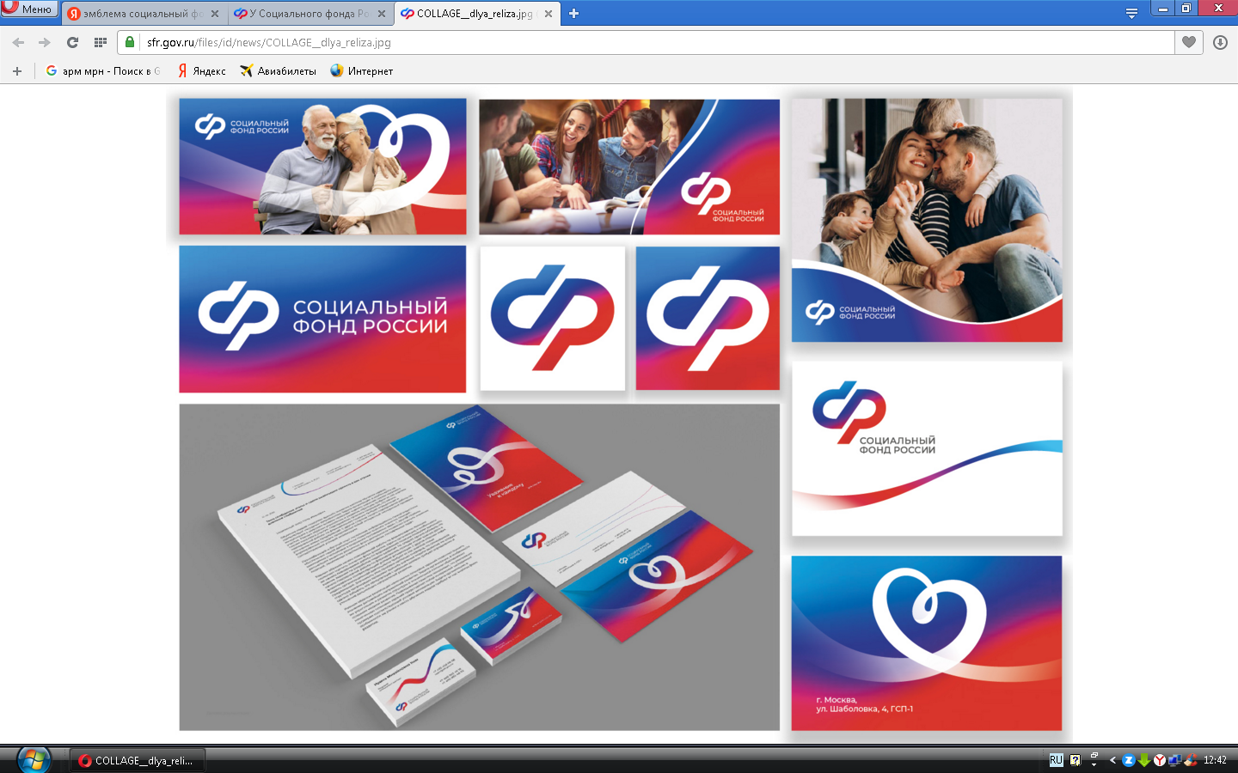
ПЛАН РАБОТЫ
Центра общения старшего поколения
на базе клиентской службы (на правах отдела) в Борском районе Самарской области на декабрь 2024 года

Дата проведения | Мероприятие | Время проведения мероприятия | Ответственный исполнитель
03.12.2024 | Мастер — класс: «Плетение сетей для участников СВО». | 10:00 ч. | Гниломедова И.С. - председатель Борской Районной Общественной Организации Самарской Областной Организации Общероссийской Общественной Организации «Всероссийское Общество Инвалидов»  Хрон О.С. - ведущий специалист -эксперт клиентской службы в м.р. Борский
05.12.2024 | Кружевная мастерская: «Мастерим снежинки» |  | Хрон О.С. - ведущий специалист -эксперт клиентской службы в м.р. Борский
10.12.2024 | Практическая мастерская: «Новогодние украшения» |  | Хрон О.С. - ведущий специалист -эксперт клиентской службы в м.р. Борский
12.12.2024 | Мастер — класс: «Морозные узоры» | 10:00 ч. | Репина Наталья Анатольевна — специалист  МБУК «Борская межпоселенческая библиотека» Районная детская библиотека им. С.Т. Аксакова  Хрон О.С. - ведущий специалист -эксперт клиентской службы в м.р. Борский
17.12.2024 | Выставка «Живопись викторианской эпохи» | 10:00 ч. | Требунских Л.В. - директор Борского краеведческого музея  Хрон О.С. - ведущий специалист -эксперт клиентской службы в м.р. Борский
19.12.2024 | Презентация авторской книги Александра Левши | 10:00 ч. | Репина Наталья Анатольевна — специалист МБУК «Борская межпоселенческая библиотека» Районная детская библиотека им. С.Т. Аксакова  Хрон О.С. - ведущий специалист -эксперт клиентской службы в м.р. Борский
24.12.2024 | Лекторий с врачом - терапевтом — кардиологом - ГБУЗ СО «Борская ЦРБ» Шараповой Еленой Вячеславовной на тему: «Уроки правильного питания. Статины: пить тли не пить?» | 10:00 ч. | Хрон О.С. - ведущий специалист -эксперт клиентской службы в м.р. Борский
26.12.2024 | Предновогодние посиделки: «Новогодний калейдоскоп» |  | Хрон О.С. - ведущий специалист -эксперт клиентской службы в м.р. Борский


